**企业安全生产主体责任清单**

**一、严格落实第一责任人责任**



**01、压紧压实企业法定代表人和实际控制人的第一责任**

企业董事长、总经理等法定代表人和实际控制人是安全生产第一责任人，对本单位的安全生产工作全面负责，应亲自推动安全生产制度的建立，经常深入一线检查安全生产工作，监督安全生产制度落实，研究解决安全生产突出问题。每年至少向职工大会或者职工代表大会、股东会或者股东大会报告一次安全生产情况，接受职工、股东监督。加强对下属独立法人单位的监督检查，督促其落实安全生产责任。

**02、坚持依法生产经营**

企业必须牢固树立法治观念，从事生产经营活动应依法取得安全生产相关证照和许可，符合法律法规、国家和地方标准或者行业标准规定的安全生产条件，及时主动获取并严格执行与安全生产相关的法律法规标准，依法健全完善安全生产规章规程和安全防范措施，严禁使用国家和省明令淘汰的危及生产安全的设备及工艺，及时淘汰更新陈旧落后的设备及工艺。生产有毒有害物质或发生事故可能影响公众安全健康的高危行业企业，应建立与公众沟通的交流机制，定期公布相关信息，自觉接受社会监督。

**03、加强安全管理机构和人员配备**

企业应依法依规设置安全生产管理机构或者配备专（兼）职安全生产管理人员，企业主要负责人、分管安全生产负责人、安全总监、安全生产管理人员，应具备与本单位所从事的生产经营活动相适应的安全生产知识和管理能力。其中，高危行业企业应设置安全生产管理机构、配备专职安全生产管理人员，危险化学品、矿山、道路运输、建筑施工等重点行业领域内达到一定规模的生产经营单位应配备安全总监、注册安全工程师。

**04、加大安全生产经费投入**

企业应将安全生产投入纳入年度生产经营计划和财务预算，足额提取并按规定使用安全生产费用，保障安全生产设备设施、风险辨识管控、隐患排查整治、设备维修保养、安全教育培训、劳动防护用品配备、保险、应急演练、事故救援等安全生产支出。高危行业企业应按照国家有关规定投保安全生产责任险，其他企业应积极投保。

**05、开展安全生产标准化建设**

企业应按照法律法规和国家标准、行业标准，健全安全生产标准化工作体系和运行机制，积极开展以岗位达标、专业达标和标准化创建等为内容的安全生产标准化建设，建立完善本单位安全生产例会、例检、隐患排查治理等各项安全生产制度和操作规程，落实强制性安全生产标准规范，确保各生产环节和相关岗位工作符合法律、法规、标准、规程要求，实现安全行为规范化。

**二、严格落实全员岗位责任**

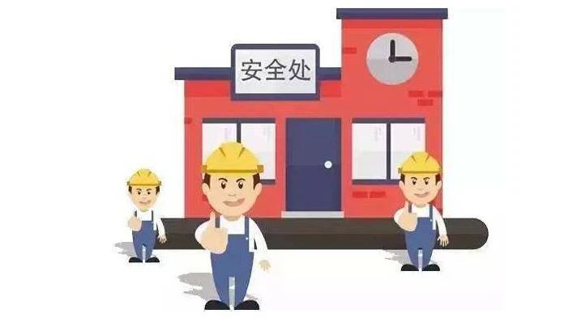

**06、建立健全全员安全生产责任制**

企业应根据工作岗位的性质、特点和内容，明确各岗位的责任人员、责任范围、责任清单，制定从企业主要负责人到一线从业人员的安全生产职责，细化通俗易懂、便于操作的生产车间、班组、一线从业人员安全生产责任，实现企业安全生产责任全员全岗位全覆盖、安全生产责任全过程追溯。加强企业安全文化建设，将安全文化阵地向一线班组和工作现场延伸，强化员工安全生产意识。

**07、开展安全生产教育培训**

企业应严格按照国家安全培训规定要求，采取“送出去学、请进来教”等形式，加强对从业人员的安全生产理论教学与实践技能培训，并记入教育培训考核档案。高危行业企业应抓好在岗员工安全技能提升培训、新上岗员工安全技能培训、班组长安全技能提升培训等。通过经常性的教育培训，使企业负责人和安全生产管理人员具备与岗位相适应的安全生产知识和管理能力，使特种作业人员具备特种岗位作业的专业技能，使班组长（工段长）、车间主任具备一线岗位安全管理的知识和能力，使一线从业人员具备本岗位安全生产和应急处置的基本知识和安全操作技能。未经安全生产教育培训合格的从业人员，不得上岗作业。特种作业人员必须按照国家有关规定经专门的安全作业培训并取得相应资格，方可上岗作业。

**08、严格责任制考核奖惩**

企业应每年组织全员安全生产责任制落实情况考核，考核结果与员工收入、晋级等挂钩，激发全员参与安全生产的积极性和主动性，推动全员安全生产责任制落实。

**三、严格落实安全防控责任**

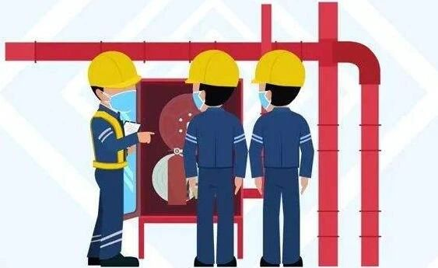

**09、加强安全风险辨识管控**

企业应严格落实安全风险分级管控和主动报告制度，定期排查、全面辨识、动态更新、严格管控生产工艺、设施设备、作业环境、人员行为和管理体系等方面存在的安全风险，并依据事故发生概率和可能后果，按照有关标准评估确定风险等级，针对不同等级的安全风险制定相应安全管控措施，逐一明确具体的责任部门、责任人，确保风险可控。

**10、加强事故隐患排查治理**

企业应牢固树立“隐患无处不在、成绩每天归零”的意识，视隐患为事故，建立全员参与、全岗位覆盖、全过程衔接的隐患排查机制和清单管理、动态更新、闭环整改的动态调整机制，持续组织开展事故隐患排查治理；对动态排查出来以及政府主管部门通知整改的安全隐患，应逐条落实整改措施、责任、资金、时限和事故应急预案。完善举报奖励制度，发动并激励员工主动排查、发现举报事故隐患。自身安全监管力量不足的企业，应按照国家有关安全规范，定期组织专家或委托有资质的第三方安全技术服务机构开展安全检测和隐患排查治理。

**11、加强各类危险源安全管理**

企业应对重大危险源进行登记和建档，采用先进技术手段对重大危险源实施现场动态监控，定期检测评估，制定应急预案，完善控制措施，按照有关规定建立健全安全监测监控系统并与负有安全生产监督管理职责的部门进行联网。对具有较大或以上危险因素的生产经营场所和有关设施设备，应建立运行、巡检、维修、保养的专项安全管理制度，安排专人负责管理，并设置明显的安全警示标志和事故应急处置卡，配备消防、防雷、通讯、照明等应急器材和设施，根据生产经营设施的承载负荷或者生产经营场所核定的人数控制人员进入。定期组织对安全设施设备进行体检式安全评估，确保始终处于安全可靠状态。

**12、加强危险作业安全管理**

企业应加强对爆破、吊装、动火、进入受限空间、登高，设备大修、危险装置设备试生产、建筑物或者构筑物拆除、油罐清洗、临时用电、涂装、危险品装卸，以及涉及重大危险源、油气管道、临近高压输电线路等危险作业的安全管理，制定专项安全管理制度措施，安排专门人员进行现场安全管理，监督危险作业人员严格按照操作规程进行操作，及时采取措施排除事故隐患、纠正违规行为。现场管理人员不得擅离职守。

**四、严格落实基础管理责任**



**13、认真执行安全生产“三同时”制度**

企业新建、改建、扩建工程项目的安全设施投资，应纳入项目建设概算，安全设施与建设项目主体工程应同时设计、同时施工、同时投入生产和使用。高危行业领域建设项目应依法进行安全评价，安全设施未经设计审查合格不得施工建设，未经验收合格不得投入生产和使用。部分早期建设运行、未进行安全设计审核和验收的企业，应请原设计单位或有资质的第三方安全技术服务机构进行安全评估和设计，并按要求进行补充建设，经验收合格后再投入使用。

**14、加强职工安全防护管理**

企业应按规定开展从业人员身体健康检查，定期为从业人员无偿提供和更新符合国家标准或者行业标准的劳动防护用品，督促、教育从业人员正确佩戴、使用，并如实记录购买和发放劳动防护用品情况。劳动防护用品不得以货币或者其他物品替代。企业工会应加强监督检查，贯彻实施工会劳动保护“三个条例”，建立专兼职结合的工会劳动保护队伍。

**15、加强外包等业务安全管理**

企业委托其他具有专业资质的单位进行危险作业的，应在作业前与受托方签订安全生产管理协议，告知其作业现场存在的危险因素和防范措施，明确各自的安全生产职责。企业将生产经营项目、场所、设备发包或出租的，应与承包、承租单位签订专门的安全生产管理协议，或在承包合同、租赁合同中约定有关的安全生产管理事项。

**16、加强复工复产安全管理**

企业复工复产前，应严格按照国家及行业有关标准和规定，制定复工复产方案，组织对生产系统特别是管道、阀门、仪表等机械设备，通风除尘、污水处理等处理设施，应急报警、放射防护、防雷防爆装置等保护设施进行全面检查，确保安全方可复工使用。

**17、提升智能制造水平**

企业应积极运用智能化、信息化手段加强安全生产，推广应用先进适用的新技术、新工艺、新装备和新材料，建立安全生产监控系统并接入政府监管部门信息管理平台。加快实施机械化换人、自动化减人，实现精细化生产、标准化管理，从源头提高企业安全生产水平。化工生产企业应建成集重大危险源监控信息、可燃有毒气体检测报警信息、企业安全风险分区信息、生产人员在岗在位信息以及企业生产全流程管理信息等于一体的信息管理系统，实现风险隐患“一表清、一网控、一体防”。

**五、严格落实应急处置责任**

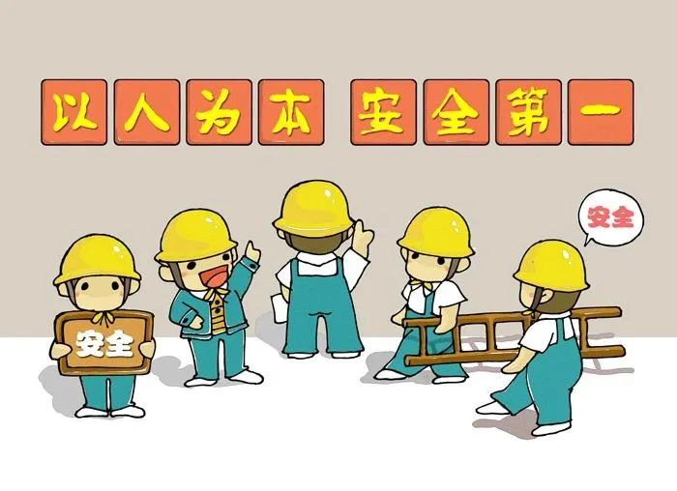

**18、强化应急救援能力建设**

企业应针对本单位可能发生的生产安全事故特点及危害，制定相应的应急救援预案。建立专职或兼职人员组成的应急救援队伍，不具备单独建立专业应急救援队伍的企业，应与邻近建有专业救援队伍的企业签订救援协议，或者联合建立专业应急救援队伍，配备与本企业风险等级相适应的应急救援器材、设备和装备等物资，定期组织应急救援实战演练和人员避险自救训练，使各级各类人员熟悉应急救援预案，熟记岗位职责和应急处置要点，熟练操作应急救援器材和设备、装备，提高现场应急救援能力。

**19、严格事故报告和应急处置**

企业应严格遵守事故报告有关规定，按照报告时限、内容、方式、对象等要求，及时、完整、客观地向有关部门报告事故，不得瞒报、漏报、谎报、迟报。企业法定代表人和实际控制人应按规定第一时间到达事故现场，立即启动事故应急救援预案，积极采取有效措施组织抢救，防止事故扩大。

**20、强化举一反三整改落实**

企业应主动配合有关部门对责任事故的调查处理，妥善做好事故善后工作，深刻吸取事故教训，按照事故调查报告全面落实整改措施，并接受监督检查。重视加强对轻微事故、未遂事故的调查处理及原因分析，研究落实预防改进措施，防范人员伤亡和有较大财产损失的事故发生。建立事故信息共享机制，针对同行业、本地区发生的典型事故，及时组织学习反思、警示教育和自查自纠，有效预防类似事故发生。